

PAUTA ACTIVIDADES: VIAJES ESPACIALES

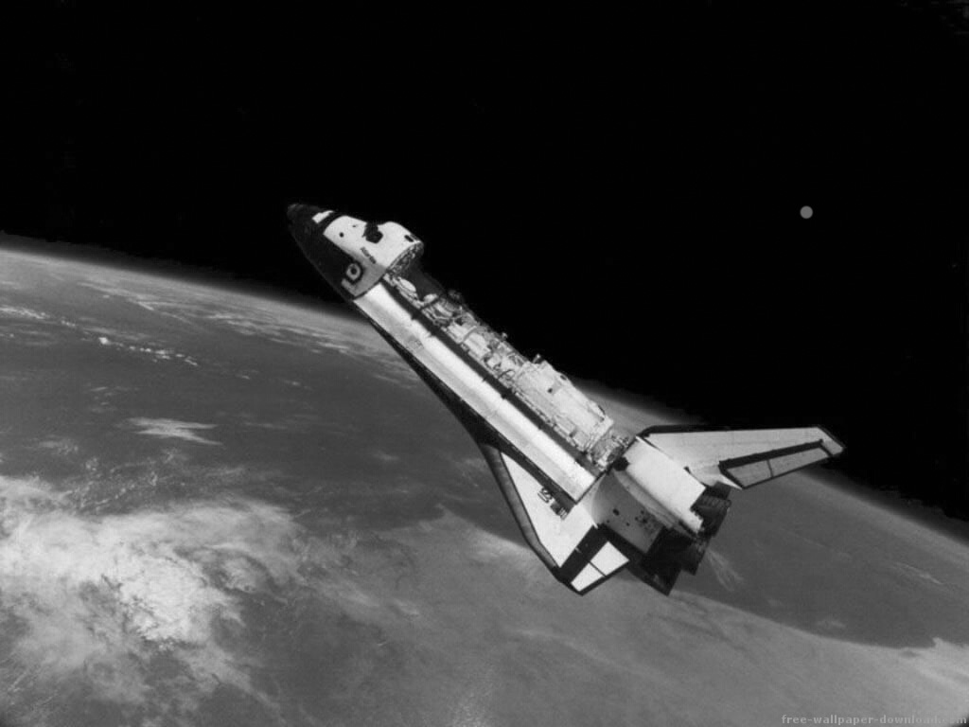

Para que el hombre colonice otros planetas, primero debe resolver el problema de viajar por el espacio.

Las distancias entre planetas son muy grandes y entre las estrellas son aún mucho mayores. Es por esto que para realizar misiones largas en el tiempo, es necesario asegurar la supervivencia de los astronautas. ¿Qué cree usted que sería necesario para mantener en buen estado a los viajeros?

Por ejemplo, necesita que la nave lleve grandes cantidades de alimentos y agua. Además, la nave debe tener un depósito de aire que se renueve constantemente. Otro gran problema es la falta de gravedad, que hace que los músculos y huesos de los astronautas se deterioren continuamente. Esto se soluciona en parte, haciendo que los viajeros hagan ejercicio continuamente. Por si todo esto fuera poco, además la nave tiene que contar con una gran protección contra la fuerte radiación que existe en el espacio y que es muy dañina para la salud.

Y si el viaje es muy largo, usted también debe asegurar un poco de entretenimiento a los astronautas.

Como ve, no es tarea fácil diseñar un largo viaje a través del espacio.

- Supongamos que una nave espacial común lleva 15.000 kilogramos de comida para 5 tripulantes en un viaje por el espacio de 150 días. Si la nave llevara más tripulantes, la misma cantidad de comida alcanzaría para menos días. ¿Para cuántos días les alcanzaría la misma cantidad de comida si ahora fueran 10 tripulantes y a todos se les entrega la misma ración diariamente?

- 30 días
- 50 días
- 75 días
- 130 días

- Supongamos que en un tour por el espacio, tres personas pagan $180.000.000 cada una. Mientras más personas viajan, menos dinero paga cada una. Si viajan 5 personas ¿cuánto pagaría cada una por el mismo viaje?

- $ 95.000.000
- $ 108.000.000
- $ 150.000.000
- $ 175.000.000

- En una nave que tiene $a$ litros de oxígeno, pueden respirar $b$ tripulantes durante $t$ días. Mientras más tripulantes haya en la nave, podrán respirar menos días si tienen la misma cantidad de oxígeno. Entonces, si ahora hay $c$ tripulantes (y $c$ es mayor que $b$) que respiran los mismos litros de oxígeno por$x$ días, ¿cuál es la ecuación que me permitirá encontrar el valor de $x$?

- $b⋅b=c⋅x$
- $b⋅x=c⋅t$
- $b⋅c=t⋅x$
- $b⋅t=c⋅x$

Elaborado por: Felipe Asenjo Z. / Centro de Recursos Educativos Avanzados, CREA

Modificado por: Ministerio de Educación, Chile

